Министерство науки и высшего образования Российской Федерации
Федеральное государственное автономное
образовательное учреждение высшего образования
«НАЦИОНАЛЬНЫЙ ИССЛЕДОВАТЕЛЬСКИЙ УНИВЕРСИТЕТ ИТМО»

ОТЧЕТ по Этапу 1. Подготовка и проектирование
по дисциплине «Проектирование баз данных»

Автор: | Константинова Елизавета Анатольевна
Факультет: | Информационных технологий и программирования
Группа: | M3203
Преподаватель: | Шевчик Софья Владимировна


Санкт-Петербург 2024

Задачи: провести анализ предметной области и разработать начальную схему базы данных.
Форма отчетности: письменный отчет.
Методические указания: На первом этапе вам необходимо выбрать предметную область, в рамках которой вы будете осуществлять все дальнейшие работы в течение курса. Это может быть компания, организация, интернет-проект или любая другая сфера деятельности. Для этой предметной области сформулируйте описание функциональных требований.
На основе составленных описаний вы выделяете сущности, их атрибуты с указанием типов и связи между ними. Составьте ER диаграмму, которая должна полностью отображать информацию о сущностях. Важно: содержательное и полное описание атрибутов является важным шагом для правильного проектирования БД, поэтому описание атрибутов должно содержать в себе информацию о типе данных, первичных и внешних ключах.
Последним этапом является нормализация схемы базы данных, что включает в себя проведение анализа составленной ранее схемы БД для определения функциональных зависимостей. Описывая этот процесс, важно рассмотреть каждую таблицу и выявить функциональные зависимости между ее атрибутами. Затем следует представить описание процесса нормализации с учетом полученных зависимостей, переводя схему в нормальную форму. Этот раздел также должен содержать в себе обоснование нахождения базы данных в нормальной форме, демонстрируя, какие конкретные нормальные формы были достигнуты и каким образом это обеспечивает эффективное хранение и управление данными в базе данных.

Функциональные требования
Discord - это платформа для общения, которая стала невероятно популярной среди игроков и не только. С помощью Дискорда пользователи могут не только общаться в голосовом и текстовом формате, но и просматривать стримы, запускать трансляции и даже создавать свои серверы.
Пользователи:
- Общение:
  - Отправка текстовых сообщений в чат.
  - Возможность присоединиться к голосовым каналам и общаться с другими участниками.
  - Создание групповых чатов для обсуждения конкретных тем.
  - Использование эмодзи и стикеров в сообщениях для выражения эмоций.
  - Просмотр сообщений и файлов, отправленных другими пользователями.
- Просмотр контента:
  - Просмотр стримов и трансляций, запущенных другими участниками или серверами.
  - Возможность участвовать в событиях, проводимых на серверах, таких как конкурсы или общественные обсуждения.
- Создание контента:
  - Запуск собственных стримов и трансляций для других пользователей.
  - Создание сообщений с изображениями, видео и другими медиафайлами.
  - Создание и управление собственным сервером для общения с друзьями или сообществом.
Администраторы сервера:
- Управление участниками:
  - Приглашение новых участников на сервер.
  - Выдача прав доступа (ролей) пользователям в зависимости от их статуса или участия в сообществе.
  - Блокировка или удаление участников, нарушающих правила сервера.
- Настройка сервера:
  - Управление каналами общения, включая создание, удаление и переименование каналов.
  - Настройка прав доступа для каждого канала отдельно.
  - Установка и изменение правил сервера и описания сообщества.
  - Создание новых ролей и управление их возможностями

Схема базы данных
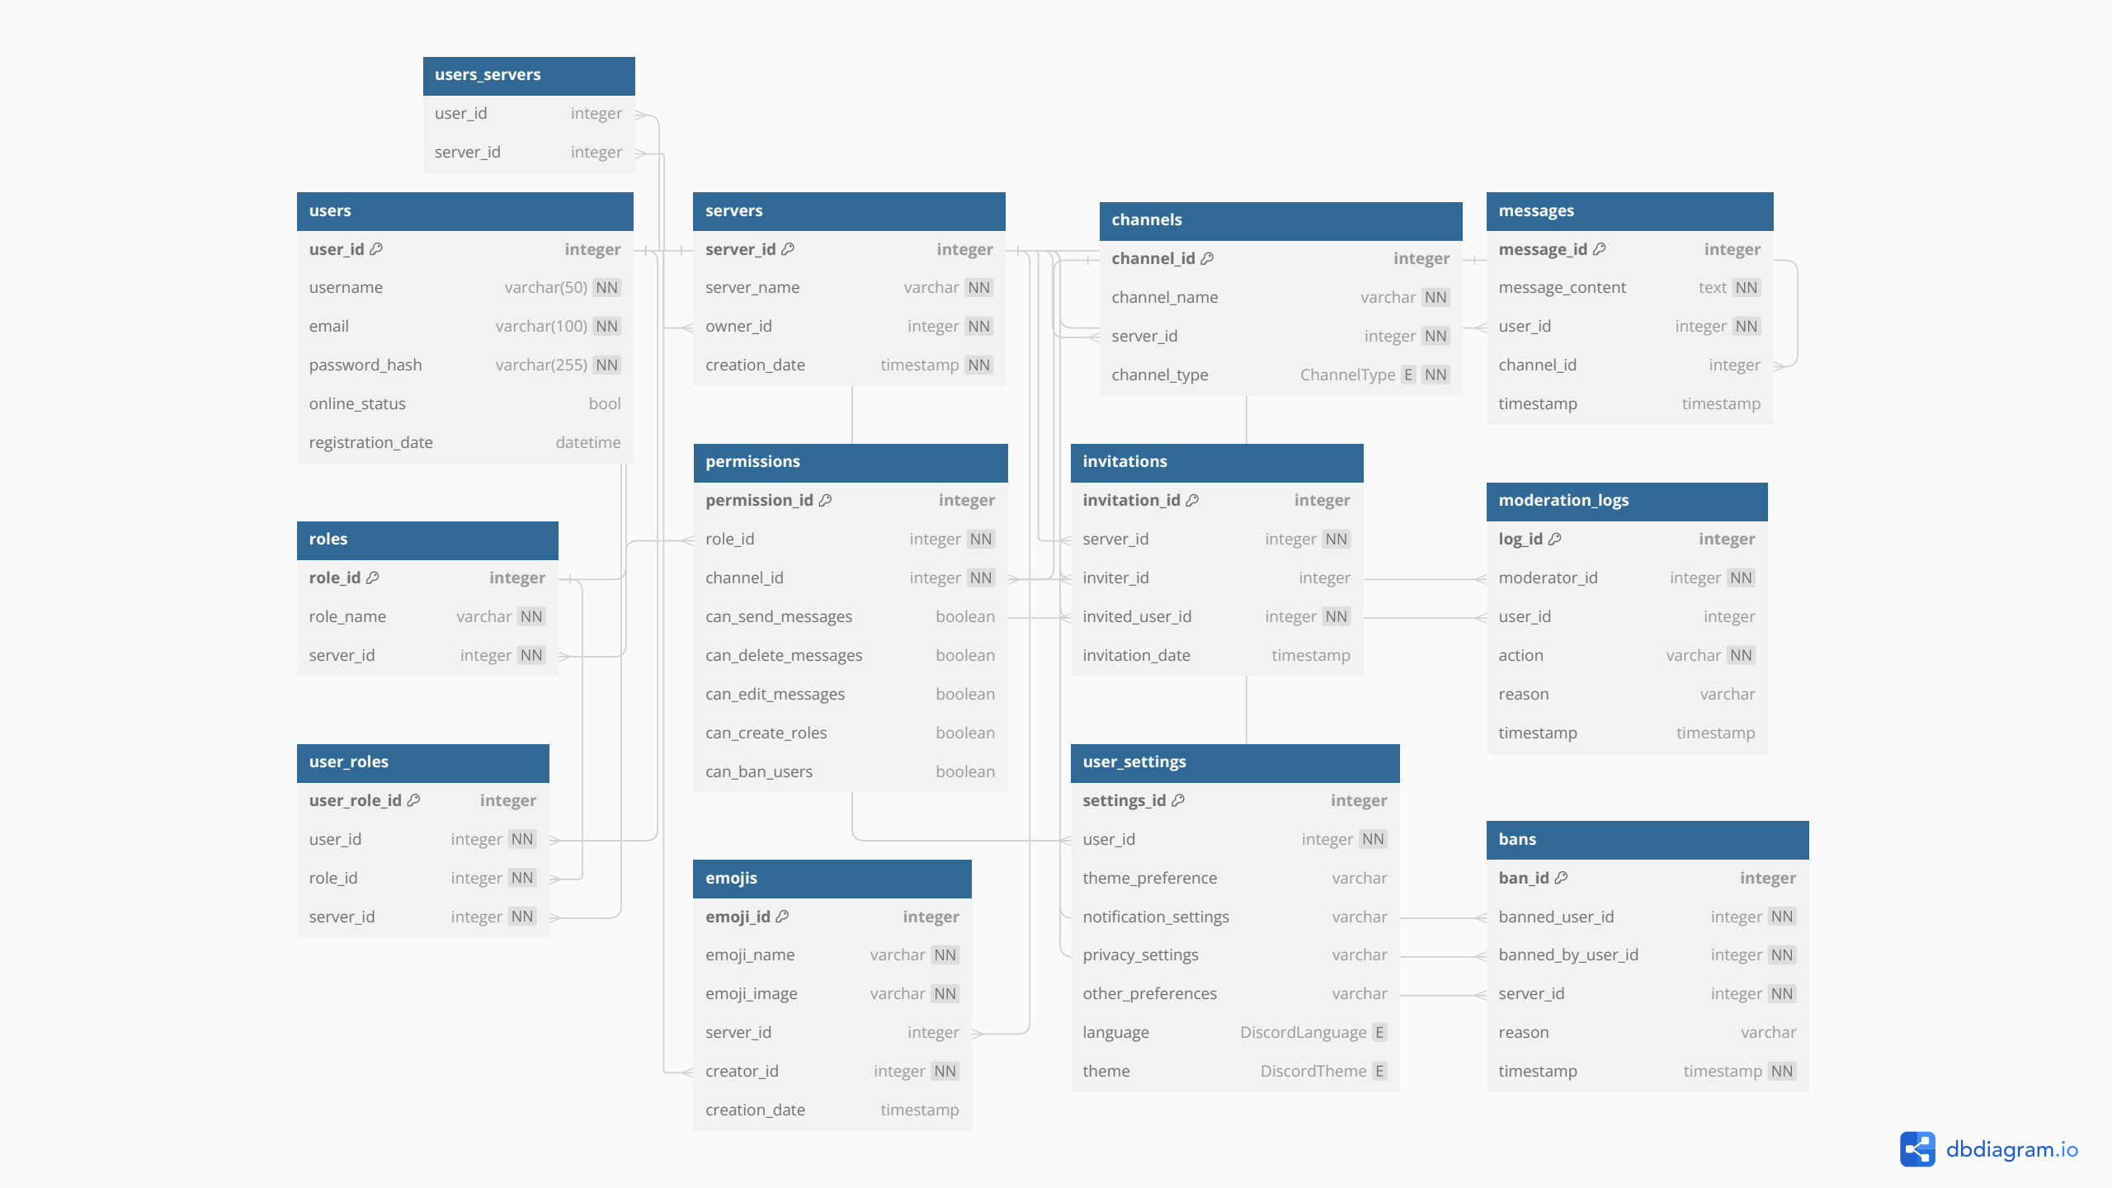

Приведение бд к 3НФ:
Третья нормальная форма определяется следующими условиями:
- Все атрибуты в таблице должны быть атомарными, то есть они не могут содержать составных или повторяющихся значений.
- В каждой ячейке таблицы должно находиться только одно значение.
- Нет частичной функциональной зависимости, то есть каждый неключевой атрибут функционально зависит только от каждого ключа целиком, а не от его части.
- Каждый неключевой атрибут в каждой таблице зависит только от первичного ключа этой таблицы.
Это означает, что в таблице должна быть минимизирована повторяющаяся информация и избыточные зависимости между атрибутами.

1. users:
- user_id, username, email, password_hash, online_status, registration_date - нет проблем, все атрибуты зависят от первичного ключа user_id, следовательно, эта таблица находится в 3NF.

2. servers:
- server_id, server_name, owner_id, creation_date - все атрибуты зависят от первичного ключа server_id, следовательно, эта таблица находится в 3NF.

3. users_servers:
- user_id, server_id - нет атрибутов, которые не зависят от первичного ключа (user_id, server_id), поэтому эта таблица находится в 3NF.

4. channels:
- channel_id, channel_name, server_id, channel_type - все атрибуты зависят от первичного ключа channel_id, следовательно, эта таблица находится в 3NF.

5. messages:
- message_id, message_content, user_id, channel_id, timestamp - все атрибуты зависят от первичного ключа message_id, следовательно, эта таблица находится в 3NF.

6. roles:
- role_id, role_name, server_id - все атрибуты зависят от первичного ключа role_id, следовательно, эта таблица находится в 3NF.

7. permissions:
- permission_id, role_id, channel_id, can_send_messages, can_delete_messages, can_edit_messages, can_create_roles, can_ban_users - все атрибуты зависят от первичного ключа permission_id, следовательно, эта таблица находится в 3NF.

8. invitations:
- invitation_id, server_id, inviter_id, invited_user_id, invitation_date - все атрибуты зависят от первичного ключа invitation_id, следовательно, эта таблица находится в 3NF.

9. moderation_logs:
- log_id, moderator_id, user_id, action, reason, timestamp - все атрибуты зависят от первичного ключа log_id, следовательно, эта таблица находится в 3NF.

10. user_roles:
- user_role_id, user_id, role_id, server_id - все атрибуты зависят от первичного ключа user_role_id, следовательно, эта таблица находится в 3NF.

11. emojis:
- emoji_id, emoji_name, emoji_image, server_id, creator_id, creation_date - все атрибуты зависят от первичного ключа emoji_id, следовательно, эта таблица находится в 3NF.

12. user_settings:
- settings_id, user_id, theme_preference, notification_settings, privacy_settings, other_preferences, language, theme - все атрибуты, кроме language и theme, зависят от первичного ключа settings_id, а language и theme зависят только от user_id, поэтому эта таблица находится в 3NF.

13. bans:
- ban_id, banned_user_id, banned_by_user_id, server_id, reason, timestamp - все атрибуты зависят от первичного ключа ban_id, следовательно, эта таблица находится в 3NF.

Таким образом, вся база данных находится в третьей нормальной форме (3NF), так как каждая таблица имеет первичный ключ и все неключевые атрибуты полностью зависят от первичного ключа.

